SCHELL COMFORT Geräteschrägsitzventil

SCHELL

Eigenschaften

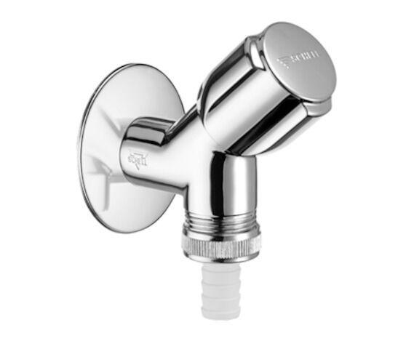

Montageart

Wand

Oberfläche

verchromt

Werkstoff

Messing

Anschlussmaß Zufuhr

1/2 Zoll

Bedienung

Hand

Mundstück Wasserhahn

Mit Schlauchspindel

Nenninnendurchmesser Auslass

3/4 Zoll

Rückflusssicherung nach EN 1717

EB

Schließmechanismus

Oberteil nicht keramisch

Volumenstromklasse

keine Angabe

Produktserie

COMFORT

Vorsprung Ablauf

35 mm

Geräuschklasse

Gruppe I,<= 20 dB(A)